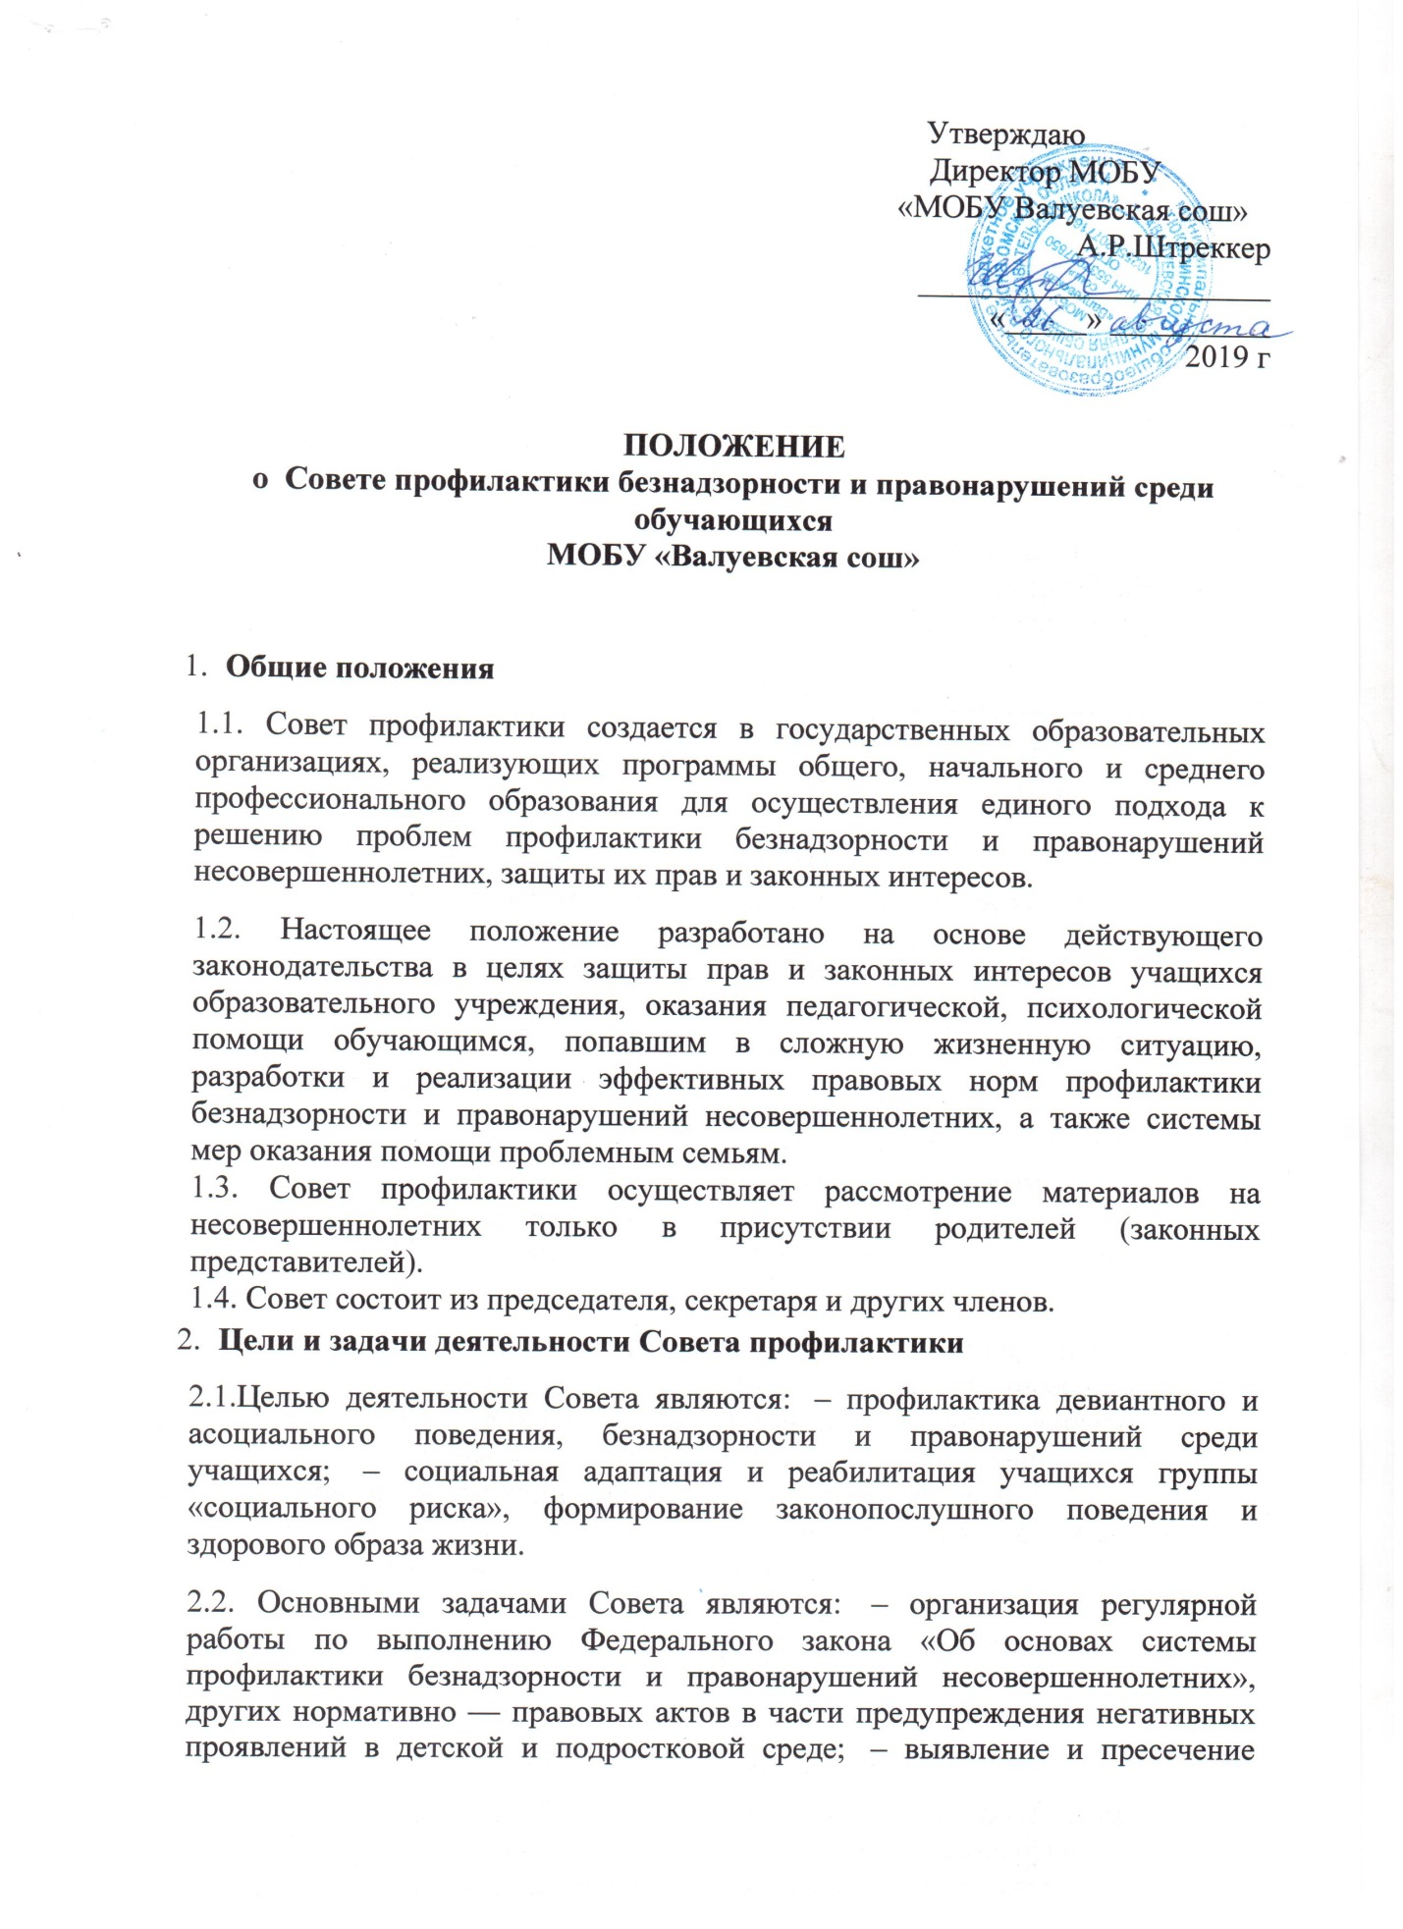случаев вовлечения несовершеннолетних в преступную или антиобщественную деятельность; – выявление и устранение причин и условий безнадзорности несовершеннолетних, совершению ими правонарушений; – обеспечение механизма взаимодействия педагогического коллектива с правоохранительными органами, представителями отдела образования и КДН по вопросам профилактики безнадзорности и правонарушений, защиты прав детей; – организация просветительской деятельности среди обучающихся и родителей (законных представителей).
- Порядок формирования Совета
3.1. Члены профилактического Совета выбираются на педагогическом совете организации. Состав Совета формируется директором школы и утверждается приказом.
3.2. Профилактический Совет состоит из председателя, членов совета. Членами Совета могут быть заместители директора, социальный педагог, психолог школы, классные руководители, представители родительской общественности и органов ученического самоуправления, а также представители органов внутренних дел и иных органов учреждений системы профилактики безнадзорности и правонарушений несовершеннолетних.
4.ПраваСоветапрофилактики
  - Производить обследование жилищно-бытовых условий проживания несовершеннолетних в семье совместно с представителями правоохранительных органов.
  - Производить личный прием несовершеннолетних, родителей (законных представителей). Рассматривать жалобы, заявления, просьбы несовершеннолетних, родителей (законных представителей) и принимать по ним решения в пределах своей компетенции.
  - Обращаться в соответствующие органы городской системы профилактики для принятия мер к нарушителям законных прав и интересов несовершеннолетних.
  - Вносить в Совет профилактики вопросы защиты нарушенных прав и законных интересов несовершеннолетних учащихся в части обучения, поведения.
  - Вносить предложения в план воспитательной работы с несовершеннолетними.
4.6 Утверждать индивидуальные коррекционно-профилактические программы работы с несовершеннолетними, состоящими на профилактических учетах

5.Порядок работы Совета профилактики
1.Заседания Совета профилактики проводятся не реже 1 раза в четверть.
2.Работа Совета профилактики проводится в форме плановых и оперативных заседаний.

6.Меры воздействия к несовершеннолетним, родителям
(законным представителям) 6.1Вынесение предупреждения.
6.2Постановка несовершеннолетнего, семьи на внутри школьный учет и социальный патронаж.
6.3Направление материалов на несовершеннолетнего, родителей (законных представителей) в Комиссию по делам несовершеннолетних и защите их прав.
6.4Принятие совместного с администрацией школы решения об исключении из образовательного учреждения обучающихся, достигших возраста 15 лет, в случае, если дальнейшее их пребывания в образовательном учреждении оказывает отрицательное влияние на других обучающихся, нарушает их права и права работников учреждения (в соответствии с п.7, ст.19 Закона РФ «Об образовании»).

